**專案名稱: s+學號**

**繳交方式: 整個專案壓縮後，讓助教copy此檔案即可**

在此次考試中，我們將對第一次期中考的專頁進行擴展

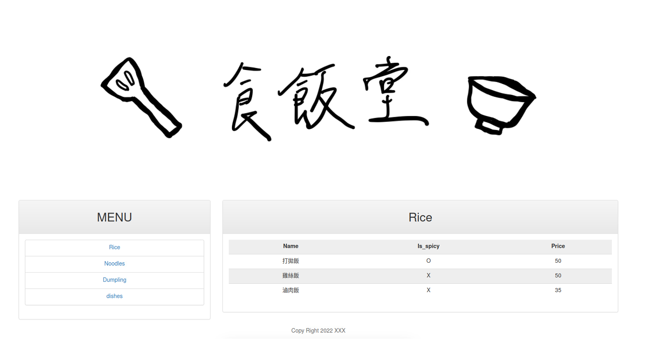

**Question1 (25%)**

在搭建的過程中，我們嘗試將資料庫轉移到 MYSQL 資料庫中，

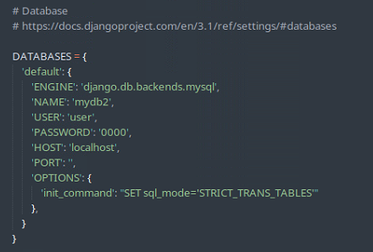

然而，原先資料庫因有中文內容，故無法正常顯示，因此請嘗試解決此問題

資料庫的備份檔附於 mid3 檔案中，並**將修改完資料庫備份到到專案資料夾中以供最後批改**

**Question2 (30%)**

建立一註冊頁面，並於 model 創建一個資料表將 username、password、email 紀錄下來。在註冊的過程中不能有資訊漏填，若有請顯示 "不可以漏填！"，並且注意 username 不得有重複，若有請顯示 "帳號已註冊！"

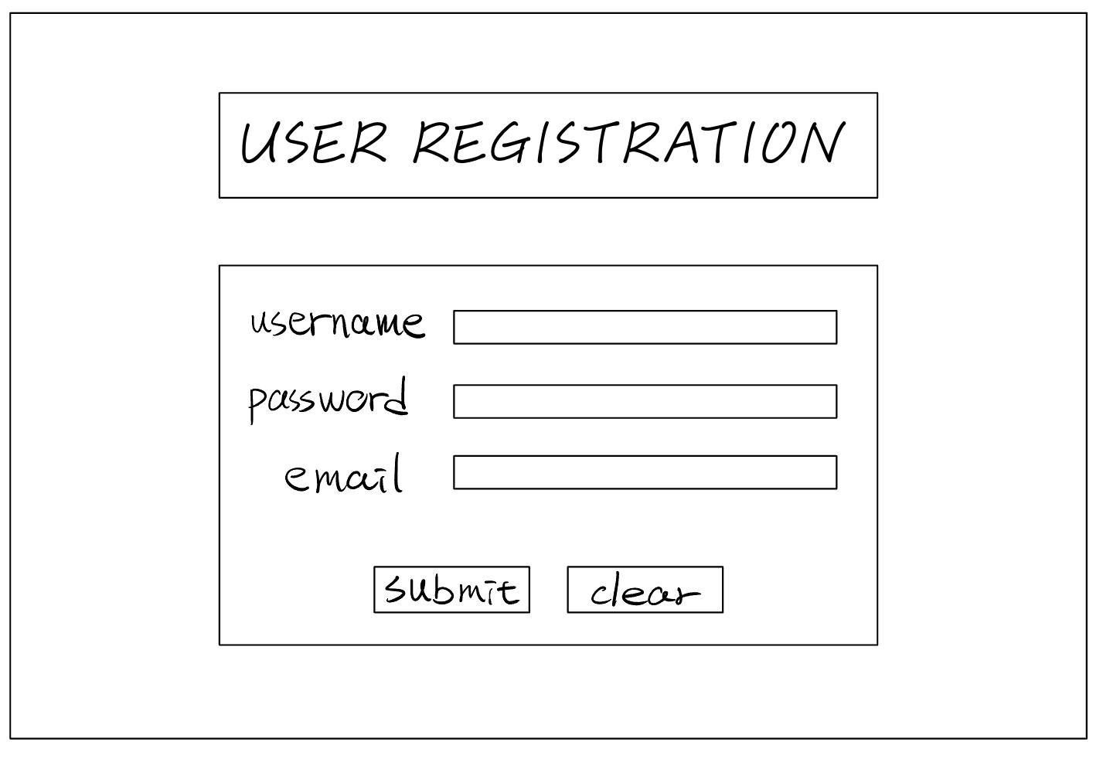

**Question3 (20%)**

建立一登入頁面，在此頁面須有一個連結指向註冊頁面，以免使用者未曾進行註冊，並使用 session 記錄下登入資訊。在登入過程中，若登入失敗請顯示 "帳號或密碼有誤"

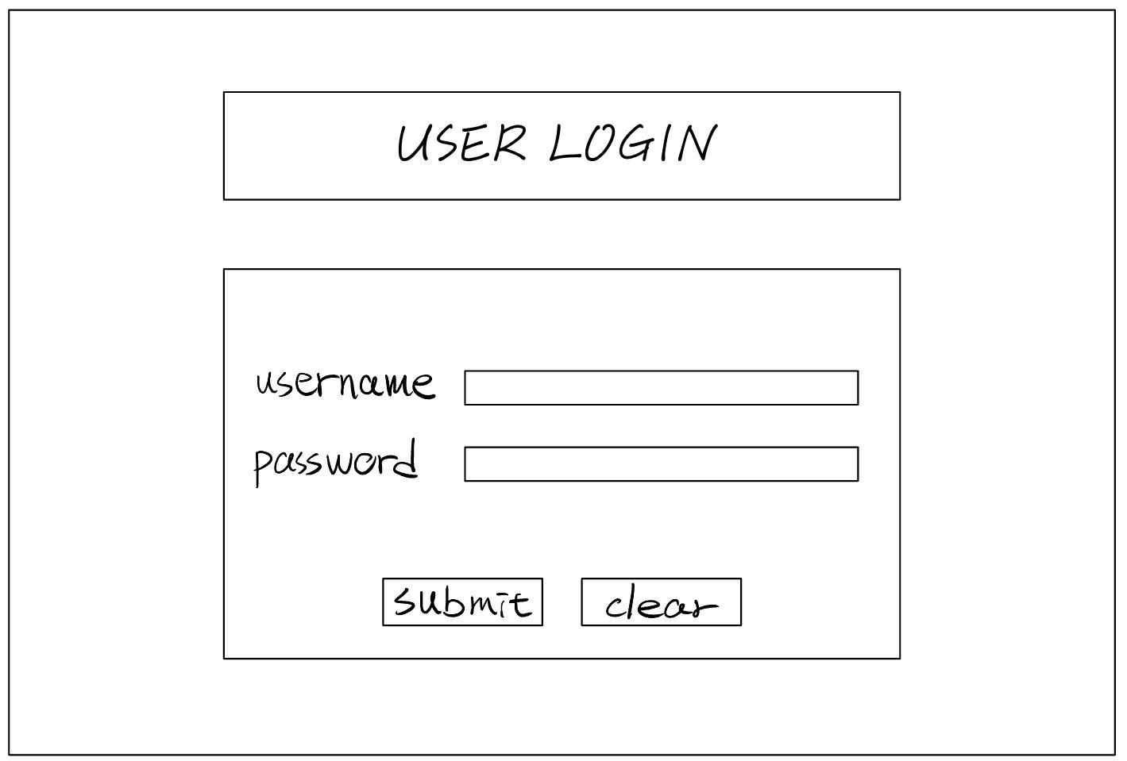

**Question4 (25%)**

若使用者在瀏覽網頁時未進行登入動作，請自動導向登入頁面